110學年度第1學期 南一四上國語第十課【從媒體學思考】教案

領域/科目 |  | 語文領域-國語文 |  | 設計者 |  | 許澤仁
實施年級 |  | 四年級 |  | 教學節次 |  | 共_5_節，本次教學為第 3節
單元名稱 |  | 從媒體學思考
設計依據
學習  重點 | 學習表現 |  | - 1-Ⅱ-2 具備聆聽不同媒材的基本能力。  - 2-Ⅱ-4 樂於參加討論，提供個人的觀點和意見。  - 4-Ⅱ-5 利用字義推論詞義。  - 5-Ⅱ-7 就文本的觀點，找出支持的理由。  - 5-Ⅱ-8 運用預測、推論、提問等策略，增進對文本的理解。  - 6-Ⅱ-4 書寫記敘、應用、說明事物的作品。 |  | 核心  素養 |  | - 國-E-A1 透過國語文學習，掌握文本要旨、發展學習及解決問題策略、初探邏輯思維，並透過體驗與僅列舉出高度相關之領綱核心素養精神與意涵。  - 國-E-B2 理解網際網路和資訊科技對學習的重要性，藉以擴展語文學習的範疇，並培養審慎使用各類資訊的能力。  - 國-E-C1 閱讀各類文本，從中培養是非判斷的能力，以了解自己與所處社會的關係，培養同理心與責任感，關懷自然生態與增進公民意識。
學習  重點 | 學習內容 |  | - Ac-II-4 各類文句的語氣與意義。  - Ad-II-2 篇章的大意、主旨與簡單結構。  - Bc-Ⅱ-2 描述、列舉、因果等寫作手法。  - Cb-Ⅱ-2 各類文本中所反映的個人與家庭、鄉里、國族及其他社群的關係。  - Cc-II-2 各類文本中的藝術、信仰、思想等文化內涵。
議題  融入 | 實質內涵 |  | 人權與生活實踐:  人 E6 覺察個人的偏見，並避免歧視行為的產生。
議題  融入 | 所融入之學習重點 |  | - 5-Ⅱ-11 閱讀多元文本，以認識議題。  (藉由文本閱讀，談論媒體資訊的真實性。)
與其他領域/科目的連結 |  |  | - 社會  - 綜合活動
教材來源 |  |  | 自編
教學設備/資源 |  |  | 電子白板、小白板、PPT簡報
學習目標
認知:
1.了解當今媒體形式的特色。
2.建立媒體識讀的基本觀念。
3.認識應用文書信的格式。
技能:
1.具備思考提問的技巧。
2.分析文本並且整理課文重點。
態度:
1.培養關懷世界的胸襟。
2.能分享自己的媒體經驗與感受。
3.培養正確接收資訊的態度。

教學活動設計
教學活動內容及實施方式 | 時間 | 備註
------------------第三節開始---------------  複習:面對多元且簡短的訊息，我們該如何去應對?  對於事情的前因後果要透過查證與思考，再做出明智的判斷，養成良好的思考和思辨能力。  - 引起動機:  利用 PPT 引導同學，同樣一張圖片，會因為從不同的角度來觀看，而有不同的影像，進而延伸了解同一則訊息，會因不同的觀點或立場，影響對訊息的見解。  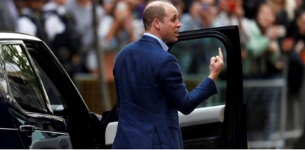    (事實上威廉王子只是要向大眾宣布，老婆凱特王妃懷了第3個寶寶。)  - 發展活動:  教師依序列出數張圖片，帶領學生先觀察各組第一張「未完整」的圖片，並發表看完圖片的感受，再點出「完整」的圖片，並再次詢問學生看完後的感受。  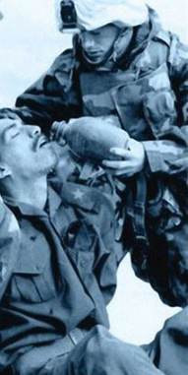    新聞報導標題寫著:「2013年，海軍陸戰隊的弟兄大方為敵人喝水」。  但大多數人都沒看見鏡頭外的那把槍，正狠狠地抵住敵人的頭。  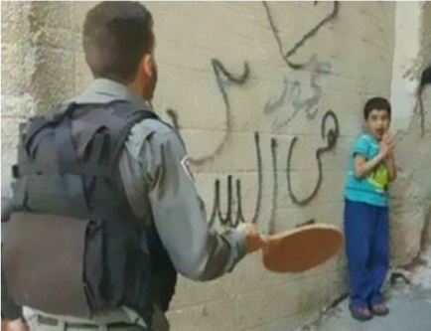  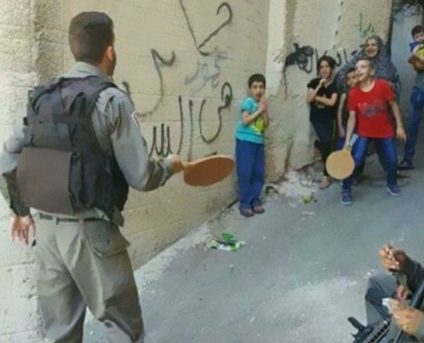  媒體指出，「照片中的士兵正在威脅孩子們！」  但其實他們明明在一起玩得很開心。  2.教師設計情境題:  下面是小樂同學之間的對話:  小明:小安，我跟你說喔，昨天我看到一則新聞報導，裡面說現在有人會訓練老鼠，然後讓它溜進別人家中咬走鈔票欸，超酷的!  小安:好厲害喔!這讓我想起來，上次我看到小樂自己一個人在教室置物櫃晃來晃去的，不曉得又在做什麼壞事了!  *學生小組活動:如果你是小樂的同學，在聽到這樣的對話後，你會如何勸說小明和小安這些不確實的言論呢?  學生接續情境演出，每位成員至少一句台詞，當中需加入勸說與如何避免這類情況出現的過程。  - 綜合活動:  1.教師統整各組於活動過程中所展現出的解決方式。  2.在方便的數位媒體資訊中，訊息大量且快速，我們應該避免只看到一張圖片或是聽到一段訊息就做出評斷，導致無法了解細節、不知道前因後果、相信錯誤訊息和假新聞，這也引發更多爭議與對當事人的侵害。  3.發下學習單。 | 3分鐘  5分鐘  4分鐘  4分鐘  20分鐘  4分鐘 | 學生能主動舉手並回答出前一堂課所使用的思考方法。  *以花片做為替代性增強物。  學生能主動分享自己的想法，同時專注聆聽同學的分享。  *以花片做為替代性增強物。  學生能說出看見了什麼或是嘗試說出圖中可能隱藏的訊息，並分享自己的感受。  *以花片做為替代性增強物(兩人皆能獲得)。  學生能說出看見了什麼或是嘗試說出圖中可能隱藏的訊息，並分享自己的感受。  *以花片做為替代性增強物(兩人皆能獲得)。  學生能積極參與小組討論及演出，最後於情境演示中展現出該組討論出的解決方法。  *以花片做為替代性增強物。  學生能主動舉手並分享在各項活動結束後的想法或心得總結，也能專心聆聽同學的分享。  *以花片做為替代性增強物。
試教成果：（非必要項目）
試教成果不是必要的項目，可視需要再列出。可包括學習歷程案例、教師教學心得、觀課者心得、學習者心得等。
參考資料：（若有請列出）
若有參考資料請列出。
附錄：
列出與此示案有關之補充說明。

